МИНИСТЕРСТВО НАУКИ И ВЫСШЕГО ОБРАЗОВАНИЯ РОССИЙСКОЙ ФЕДЕРАЦИИ

федеральное государственное автономное образовательное учреждение

высшего образования

**«Северный (Арктический) федеральный университет имени М.В. Ломоносова»**

Высшая школа информационных технологий и автоматизированных систем

(наименование высшей школы)

**КУРСОВАЯ РАБОТА**

|  |  |  |
| --- | --- | --- |
| По дисциплине | | IT-Инфраструктура (модуль) |
|  | | |
|  | | |
| На тему | Автоматизация развертки инфраструктуры для приложения Firebird | |
|  | | |

|  |  |
| --- | --- |
|  | Выполнил(-а) обучающийся(-аяся):  Канаева Виктория Сергеевна |
|  | (Ф.И.О.) |
|  | Направление подготовки / специальность:  09.03.01 Информатика и вычислительная техника |
|  | (код и наименование) |
|  | Курс: 3 |
|  | Группа: 151219 |
|  | Руководитель:  Тарасов Александр Петрович |
|  | (Ф.И.О. руководителя, должность / уч. степень / звание) |

|  |  |  |  |  |
| --- | --- | --- | --- | --- |
| Признать, что проект выполнен и защищен с отметкой |  |  |  |  |
|  |  | (отметка прописью) |  | (дата) |
| Руководитель |  |  |  | А.П. Тарасов |
|  |  | (подпись руководителя) |  | (инициалы, фамилия) |

Архангельск 2025

|  |  |  |  |  |  |  |  |  |  |  |  |  |  |  |  |  |  |  |  |  |  |
| --- | --- | --- | --- | --- | --- | --- | --- | --- | --- | --- | --- | --- | --- | --- | --- | --- | --- | --- | --- | --- | --- |
| МИНИСТЕРСТВО НАУКИ И ВЫСШЕГО ОБРАЗОВАНИЯ РОССИЙСКОЙ ФЕДЕРАЦИИ Сделала до концерта | | | | | | | | | | | | | | | | | | | | | |
| федеральное государственное автономное образовательное учреждение | | | | | | | | | | | | | | | | | | | | | |
| высшего образования  **«Северный (Арктический) федеральный университет имени М.В. Ломоносова»** | | | | | | | | | | | | | | | | | | |  | |
|  | | | | | | | | | | | | | | | | | | |  | |
| Высшая школа информационных технологий и автоматизированных систем | | | | | | | | | | | | | | | | | | |  | |
| (наименование высшей школы / филиала / института / колледжа) | | | | | | | | | | | | | | | | | | |  | |
|  | | | | | | | | | | | | | | | | | | |  | |
| **ЗАДАНИЕ НА КУРСОВУЮ РАБОТУ** | | | | | | | | | | | | | | | | | | |  | |
|  | | | | | | | | | | | | | | | | | | |  | |
| пПо | IT-Инфраструктура (модуль) | | | | | | | | | | | | | | | | | |  | |
|  | | | | (наименование дисциплины) | | | | | | | | | | | | | | |  | |
| студенту | | ВШИТиАС | | высшей школы | | | | 3 | | | | | курса | 151219 | | | | группы |  | |
| Канаева Виктория Сергеевна | | | | | | | | | | | | | | | | | | |  | |
| (фамилия, имя, отчество студента) | | | | | | | | | | | | | | | | | | |  | |
| |  | | --- | | 09.03.01 Информатика и вычислительная техника, профиль DevOps-инженер | | (код и наименование направления подготовки/специальности) | | | | | | | | | | | | | | | | | | | |  | |
| ТЕМА: | | | Автоматизация развертки инфраструктуры для приложения Firebird | | | | | | | | | | | | | | | |  | |
|  | | | | | | | | | | | | | | | | | | |  | |
|  | | | | | | | | | | | | | | | | | | |  | |
| ИСХОДНЫЕ ДАННЫЕ: | | | | | | | Структура состоит из 3 серверов: 1 alt linux, 2 astra | | | | | | | | | | | |  | |
| linux, 3 redos. После определения который из них меньше всего загружен, необходимо | | | | | | | | | | | | | | | | | | |  | |
| развернуть приложение на самом свободном из серверов с выполнением базовой нас- | | | | | | | | | | | | | | | | | | |  | |
| тройки работоспособности приложения, самый загруженный сервер должен выполнять | | | | | | | | | | | | | | | | | | |  | |
| роль маршрутизатора и доступ в глобальную сеть должен быть только через него. | | | | | | | | | | | | | | | | | | |  | |
| Сделать доступным приложение с третьего сервера для остальных ограничить доступ. | | | | | | | | | | | | | | | | | | |  | |
| Обращение к приложению должно проходить по имени. Автоматизировать процесс | | | | | | | | | | | | | | | | | | |  | |
| развертки и настройки используя любой из языков программирования. Продемонстри- | | | | | | | | | | | | | | | | | | |  | |
| ровать работу приложения. Код разместить в Githab, Gitlab или в любом облачном хра- | | | | | | | | | | | | | | | | | | |  | |
| нилище, с описательной частью. | | | | | | | | | | | | | | | | | | |  | |
|  | | | | | | | | | | | | | | | | | | |  | |
|  | | | | | | | | | | | | | | | | | | |  | |
|  | | | | | | | | | | | | | | | | | | |  | |
| Руководитель работы | | | | | |  | | | |  | |  | | | |  | А.П. Тарасов | |  | |
|  | | | |  | (должность) | | | |  | | (подпись) | | | |  | | (инициалы, фамилия) | | |

# ЛИСТ ДЛЯ ЗАМЕЧАНИЙ

# ОГЛАВЛЕНИЕ

Лист для замечаний 3

Нормативные ссылки 5

Введение 6

1 Определение загруженности и настройка 7

2 Раздача в интернет 11

3 Развертывание Firebird 13

3.1 Доступ в приложение 15

Заключение 16

Список использованных источников 17

Приложение А 18

# НОРМАТИВНЫЕ ССЫЛКИ

В настоящем текстовом документе использованы ссылки на следующие нормативные документы:

СТО 60-02.2.3-2018. Общие требования к оформлению и изложению документов учебной деятельности обучающихся.

# ВВЕДЕНИЕ

В рамках курсовой работы рассматривается задача автоматизированного развертывания приложения базу данных Firebird, состоящей из трех серверов с различными дистрибутивами Linux: ALT Linux, Astra Linux и RED OS.

Задачи:

* Создать 3 сервера 1 alt linux, 2 astra linux, 3 redos;
* Определить который из серверов меньше всего загружен;
* Необходимо развернуть приложение на самом свободном из серверов с выполнением базовой настройки работоспособности приложения;
* Самый загруженный сервер должен выполнять роль маршрутизатора и доступ в глобальную сеть должен быть только через него;
* Сделать доступным приложение с третьего сервера для остальных ограничить доступ;
* Обращение к приложению должно проходить по имени.
* Автоматизировать процесс развертки и настройки используя любой из языков программирования.

# 1 ОПРЕДЕЛЕНИЕ ЗАГРУЖЕННОСТИ И НАСТРОЙКА

До настройки приложения в первую очередь необходимо определить загруженность системы, чтобы база данных не потребляла лишние ресурсы. Для того, чтобы просмотреть CPU воспользуемся командами «top» на Astra Linux, «mpstat» на RedOS и просмотрим файл loadavg на ALT Linux. Загруженность представлена на рисунках 1, 2 и 3.

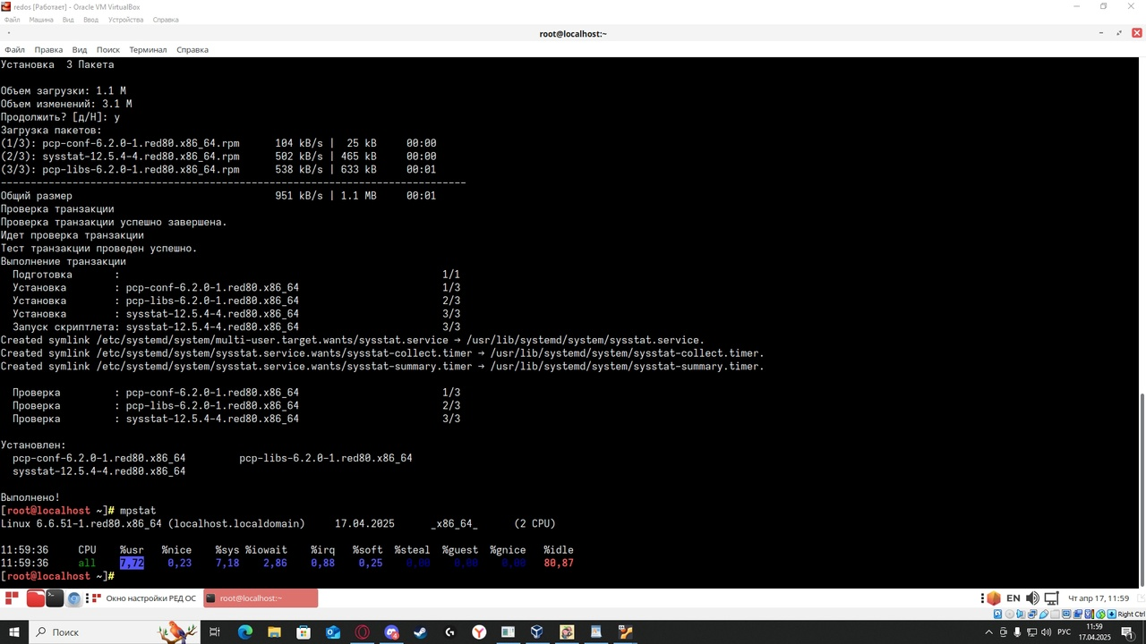

Рисунок 1 – Загруженность системы RedOS

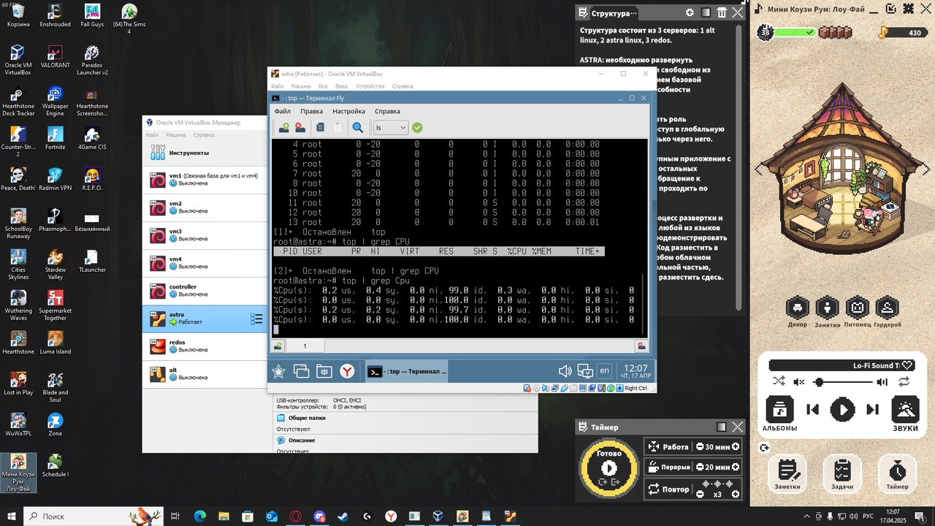

Рисунок 2 – Загруженность системы Astra Linux

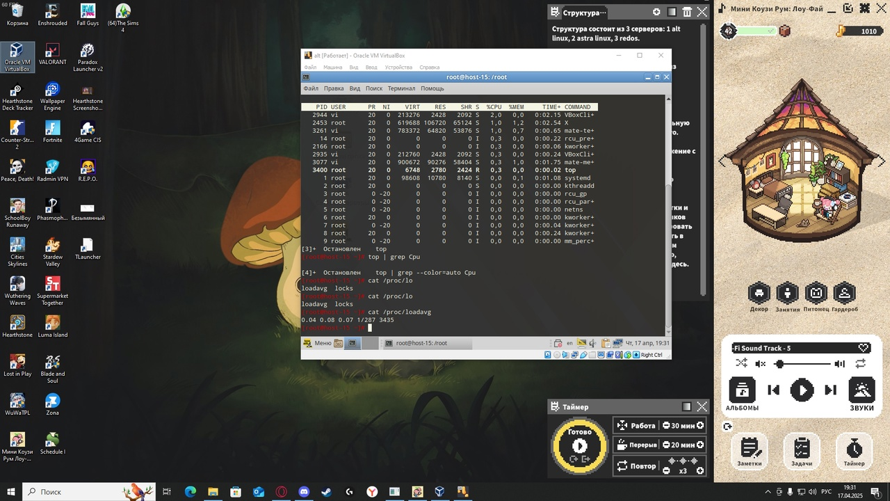

Рисунок 3 – Загруженность системы ALT Linux

Вывод:

* RedOS показал себя как самый загруженный сервер, поэтому он будет являться маршрутизатором;
* ALT Linux является самым низко загруженным сервером и поэтому он будет отвечать за развертывание и настройку базы данных firebird;
* С Astra Linux будет происходить обращение к базе данных.

Перейдем к настройке RedOS. Добавим три сетевых адаптера: 1 NAT и 1 внутренняя сети. Также изменим имя сервера на router (рисунок 4).

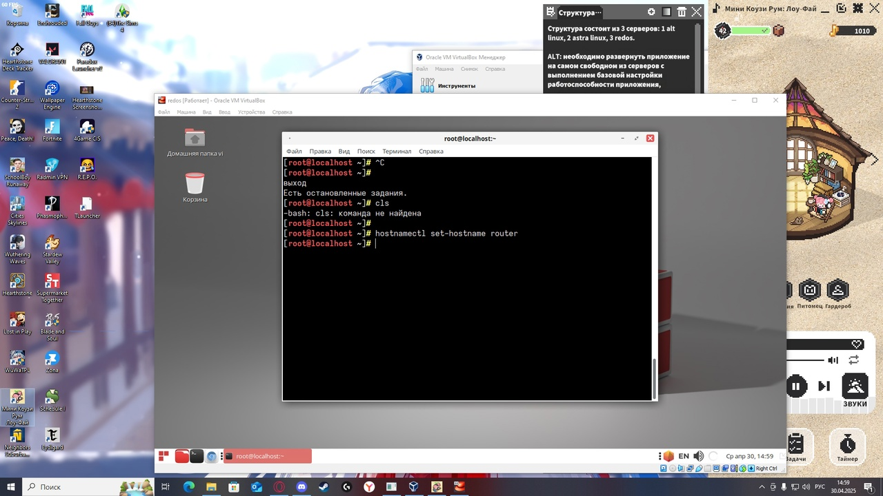

Рисунок 4 – Изменение имени

Добавим IP-адрес для внутренней сети. Будем использовать подсеть 192.168.10.0 Результат показан на рисунке 5.

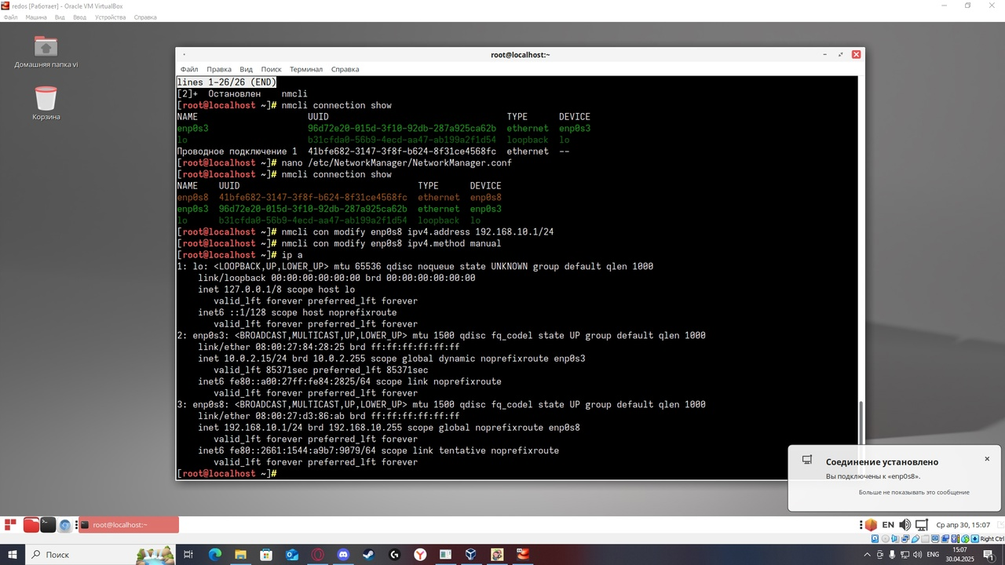

Рисунок 5 – Добавление IP-адреса

Зайдем в файл hosts и добавим IP-адреса серверов для обращения через имя (рисунок 6).

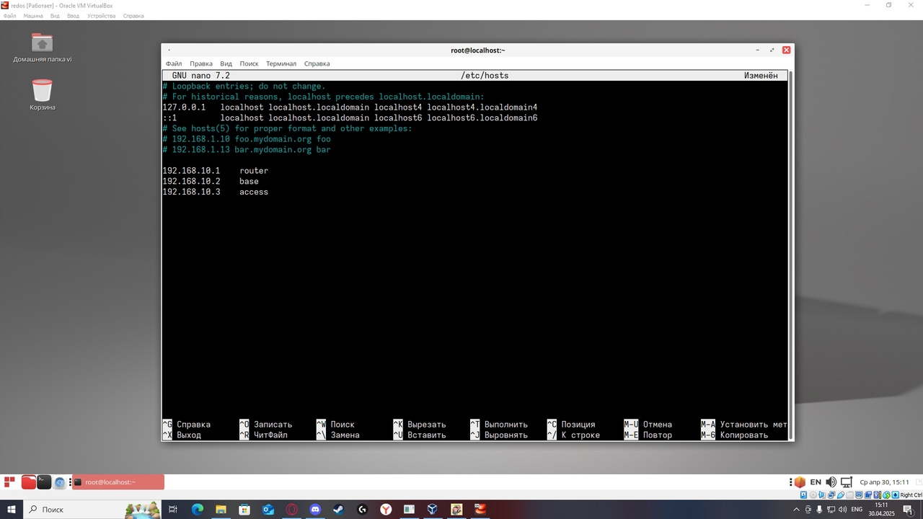

Рисунок 6 – Добавление IP-адреса

Перейдем к настройке ALT Linux и внутренним интерфейсом. Изменим имя сервера (рисунок 7).

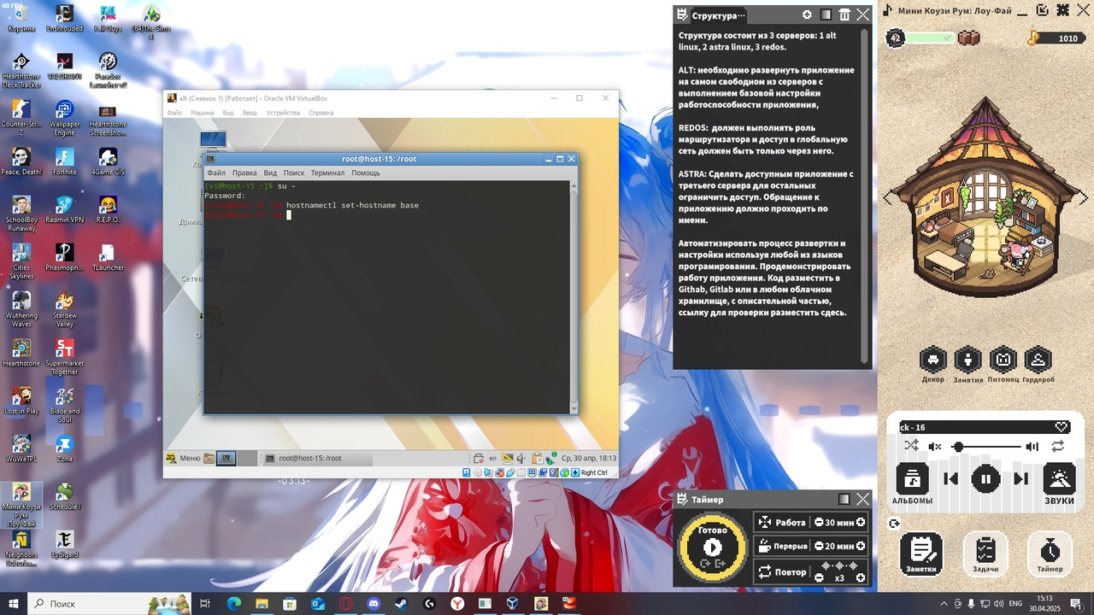

Рисунок 7 – Изменение имени

Для изменения IP-адреса воспользуемся файлами ipv4address, option и ipv4route в каталоге net. Настройка произведена на рисунках 8, 9 и 10. Результат представлен на рисунке 11.

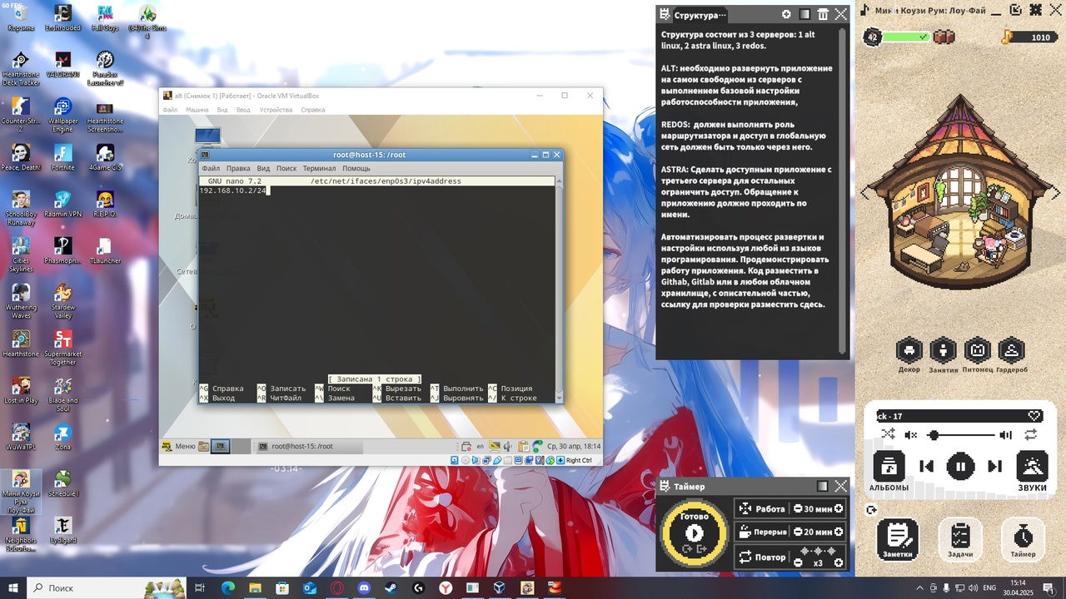

Рисунок 8 – Добавление IP-адреса

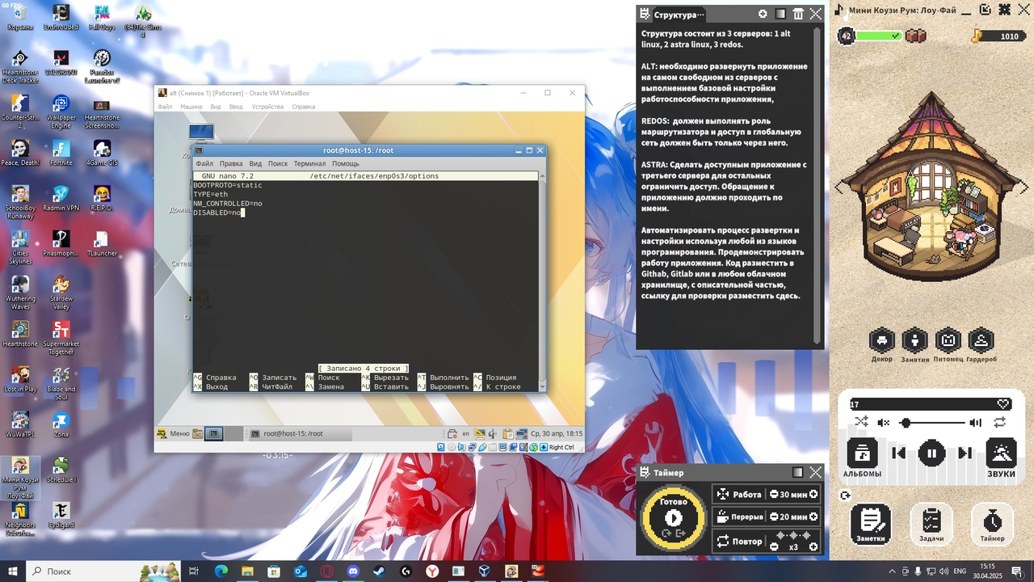

Рисунок 9 – Изменение настроек

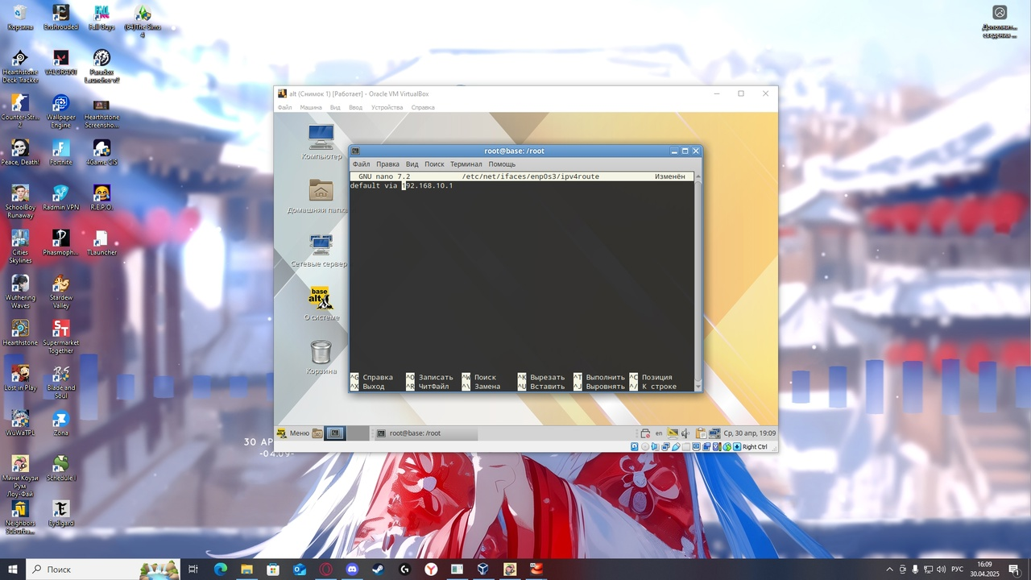

Рисунок 10 – Добавление шлюза

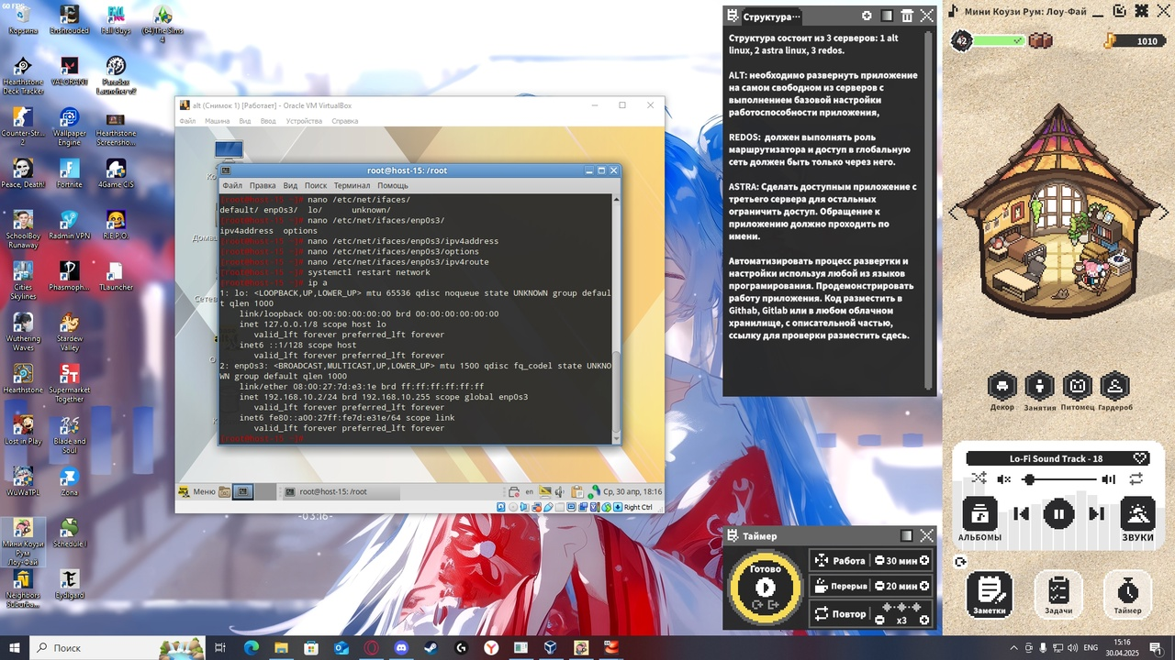

Рисунок 11 – Результат настройки

Также не забудем добавить обращение по имени в файле hosts (рисунок 12).

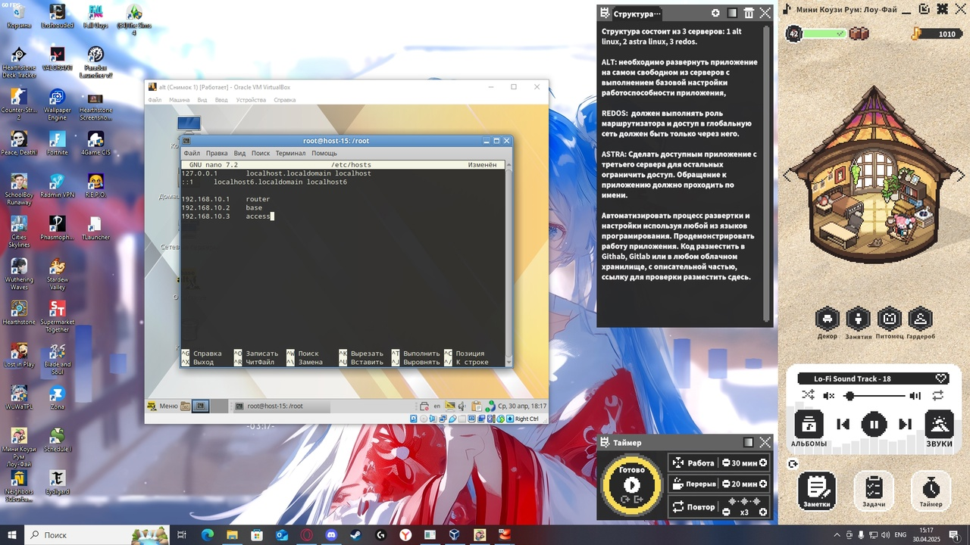

Рисунок 12 – Обращение по имени

Перейдем к последнему серверу. Также добавим имя (рисунок 13), настроим интерфейс через файл interfaces (рисунок 14) и просмотрим примененные настройки. Результат представлен на рисунке 15.

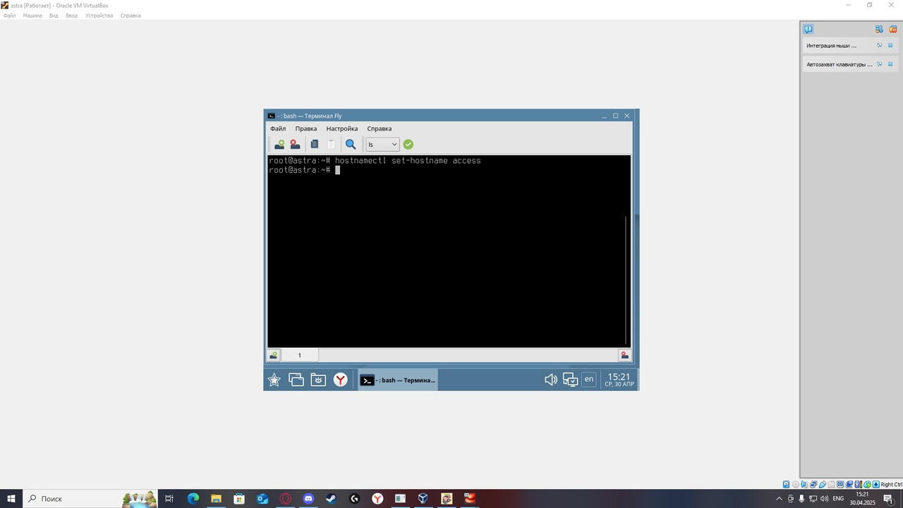

Рисунок 13 – Изменение имени

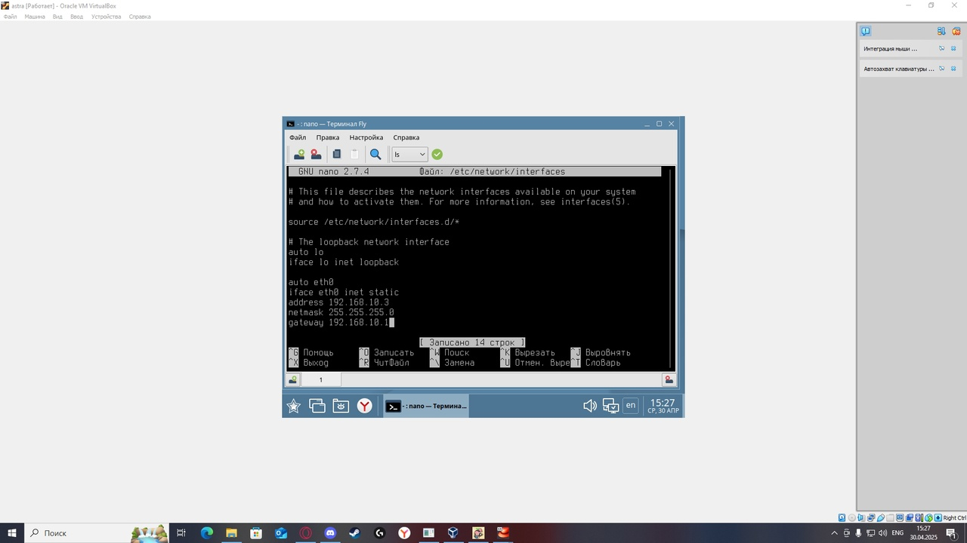

Рисунок 14 – Настройка интерфейса

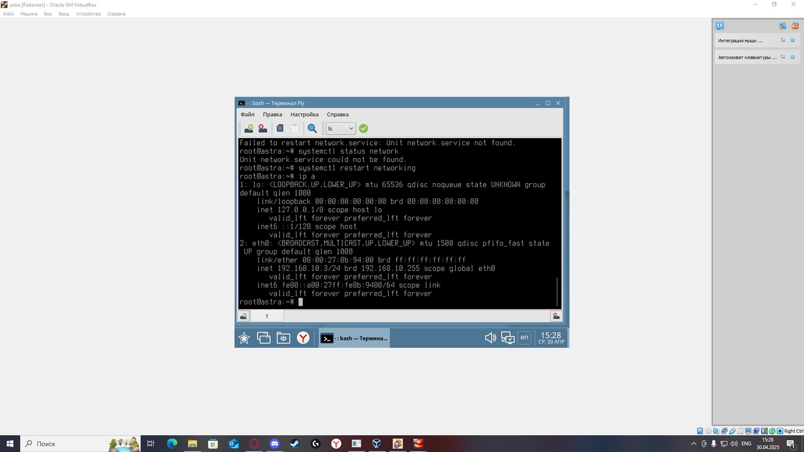

Рисунок 15 – Результат настройки

Также не забудем провести обращение по имени (рисунок 16).

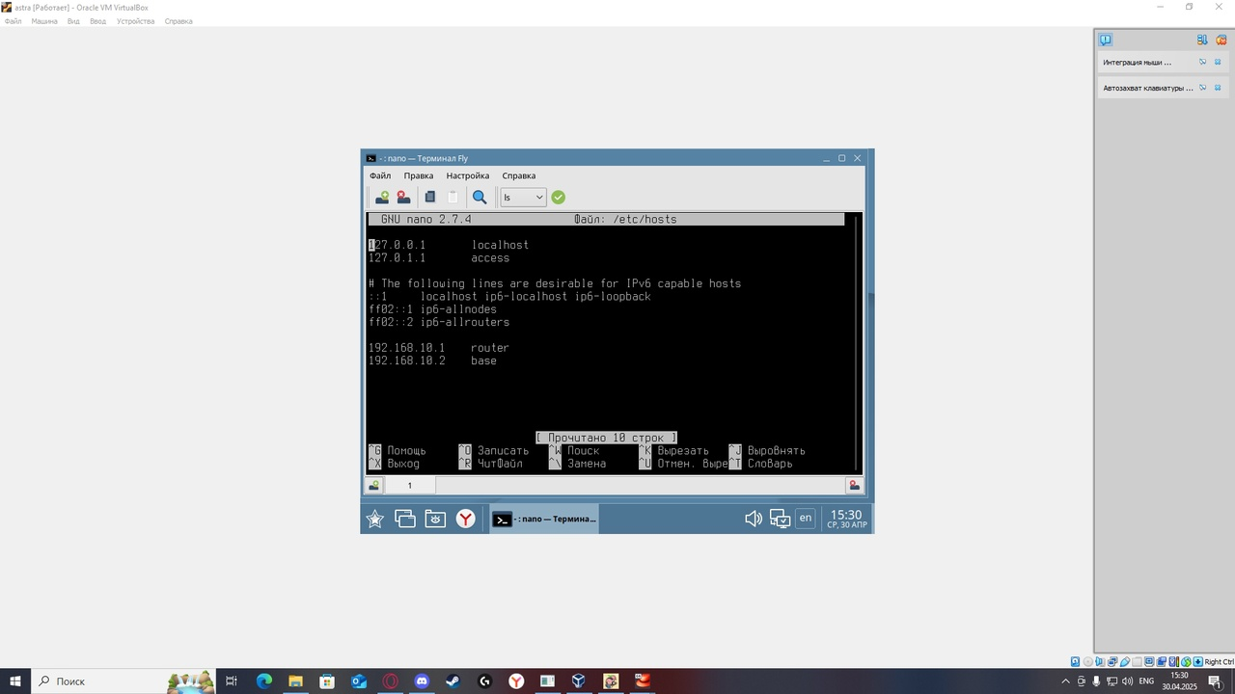

Рисунок 16 – Обращение по имени

Базовая настройка заершена.

# 2 РАЗДАЧА В ИНТЕРНЕТ

Iptables — инструмент для настройки межсетевого экрана в Linux, встроенный в ядро системы. Он позволяет управлять входящими и исходящими пакетами данных, выполняя действия, указанные в правилах. Раздадим Интернет для серверов, как показано на рисунке 17.

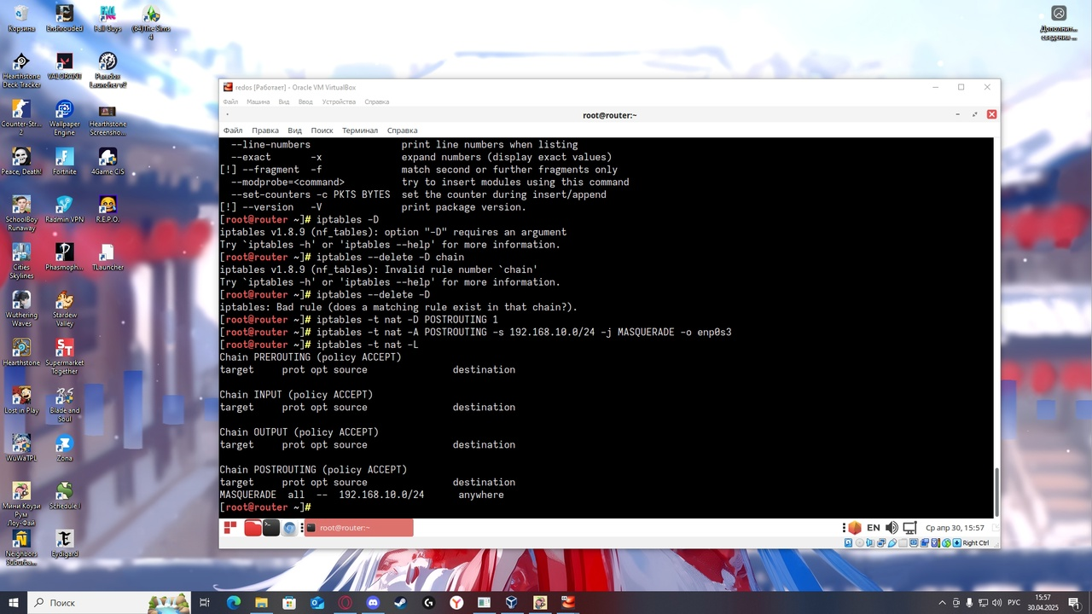

Рисунок 17 – Раздача в Интернет

Разрешим передачу пактов по forward, добавив строчку net.ipv4.ip_forward в файл sysctl.conf, как показано на рисунке 18.

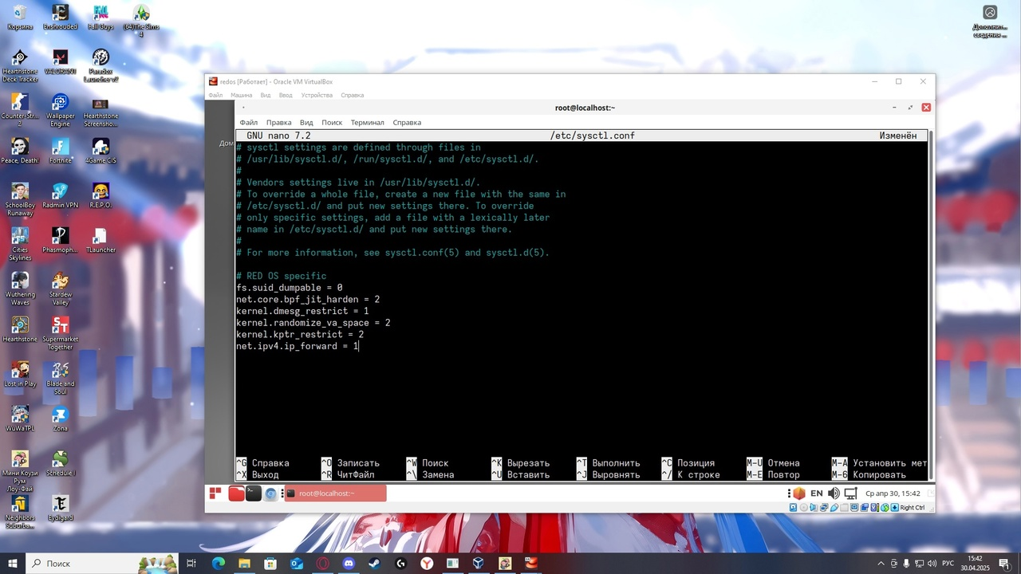

Рисунок 18 – Редактирование файла sysctl.conf

Проверим успешность проделанной работы, попробовав сделать ping на google.com (рисунок 19 и 20).

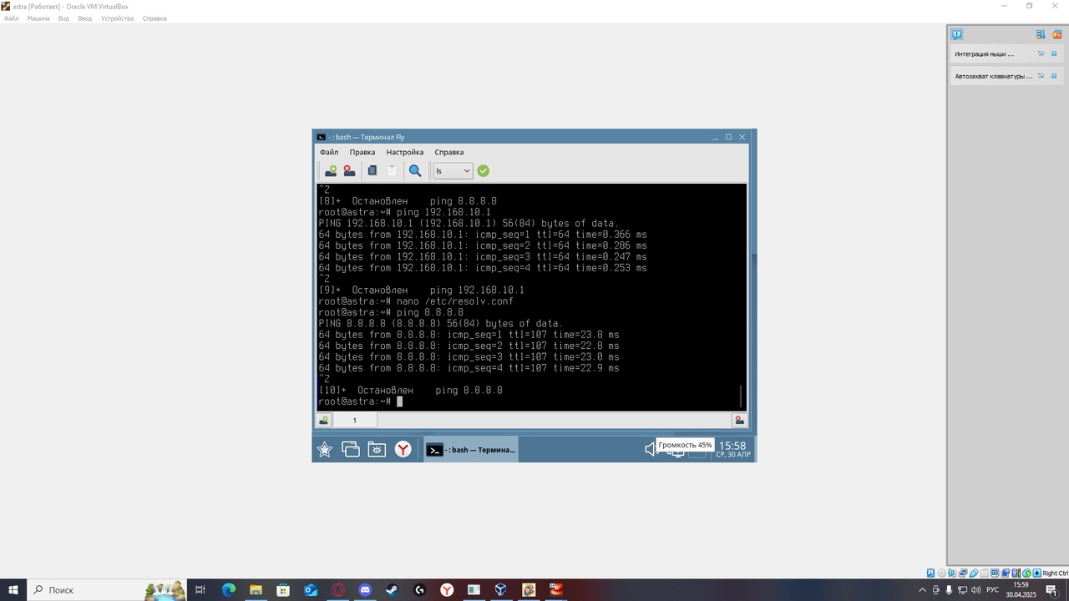

Рисунок 17 – Ping с Astra Linux

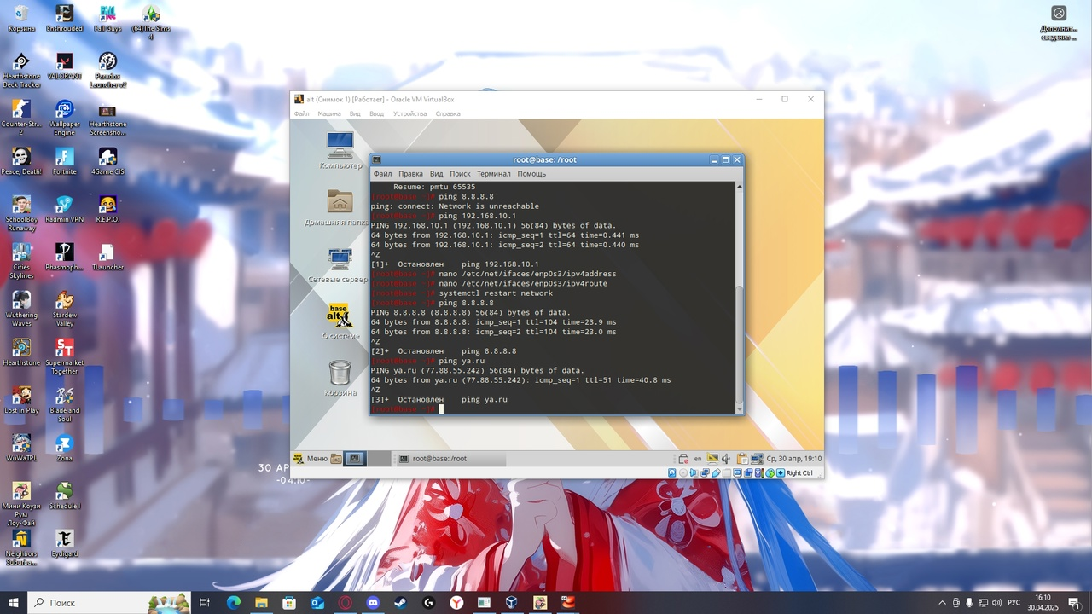

Рисунок 17 – Ping с ALT Linux

Раздача Интернета завершена.

# 3 РАЗВЕРТЫВАНИЕ FIREBIRD

Для развертывания приложения воспользуемся ansible-playbook (установка представлена на рисунке 18), с помощью которого будут прописаны задачи, которые после запуска yaml файла запустятся последовательно.

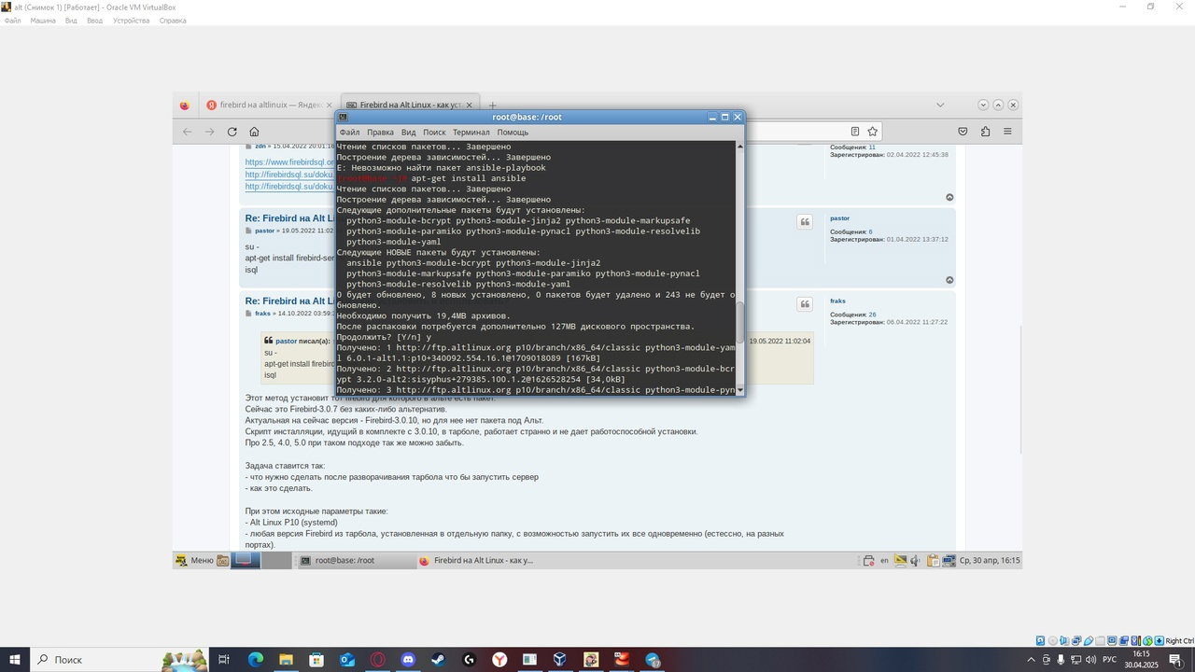

Рисунок 18 – Установка ansible

Основные задачи yaml файла, представленном на рисунках 19 и 20:

* Сохранение следующих переменных: пароль, имя пользователя, путь до базы данных;
* Создание пользователя test с паролем qq;
* Установка Firebird-server, firebird-utils для правильной работы пакета;
* Создание каталогов для базы данных «3.0/data/» в директории firebird;
* Создание временного SQL файла, через который будет происходить создание основной базы данных firebird, с помощью переменных, обозначенных ранее;
* Создание самой базы дынных с помощью переменных, обозначенных ранее;
* Проверка существования базы данных после ее создания (будет игнорироваться если все прошло успешно);
* Настройка прав доступа для test.

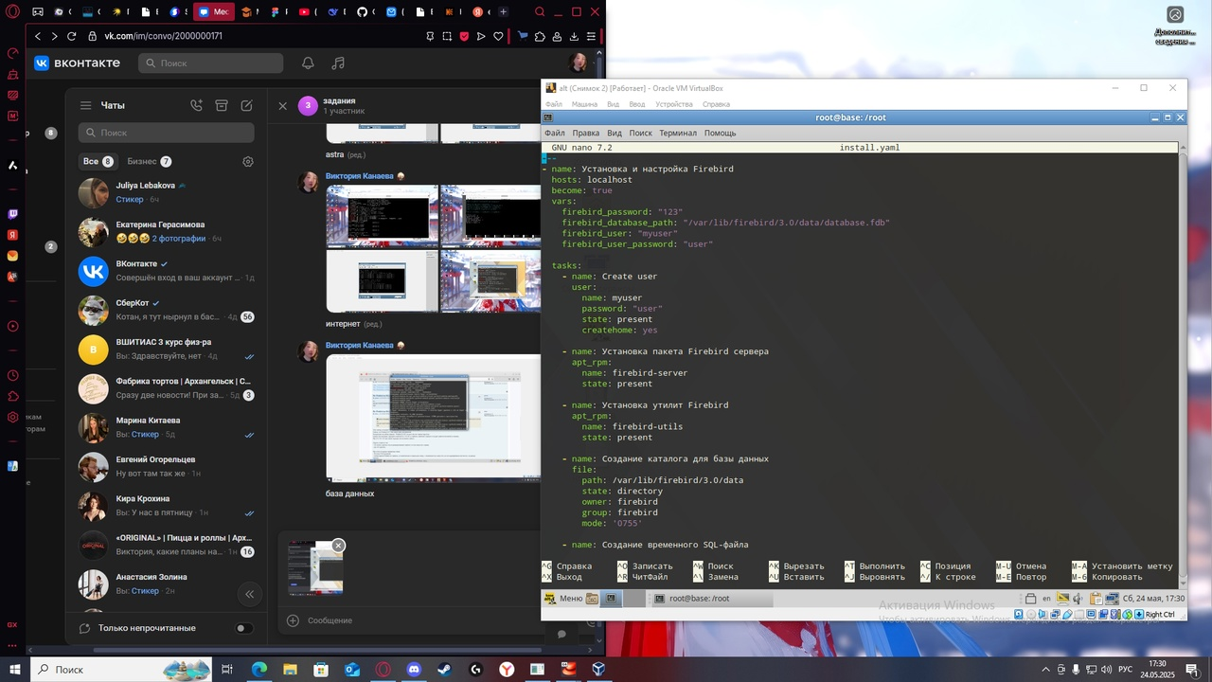

Рисунок 19 – Развертывание через файл install.yaml

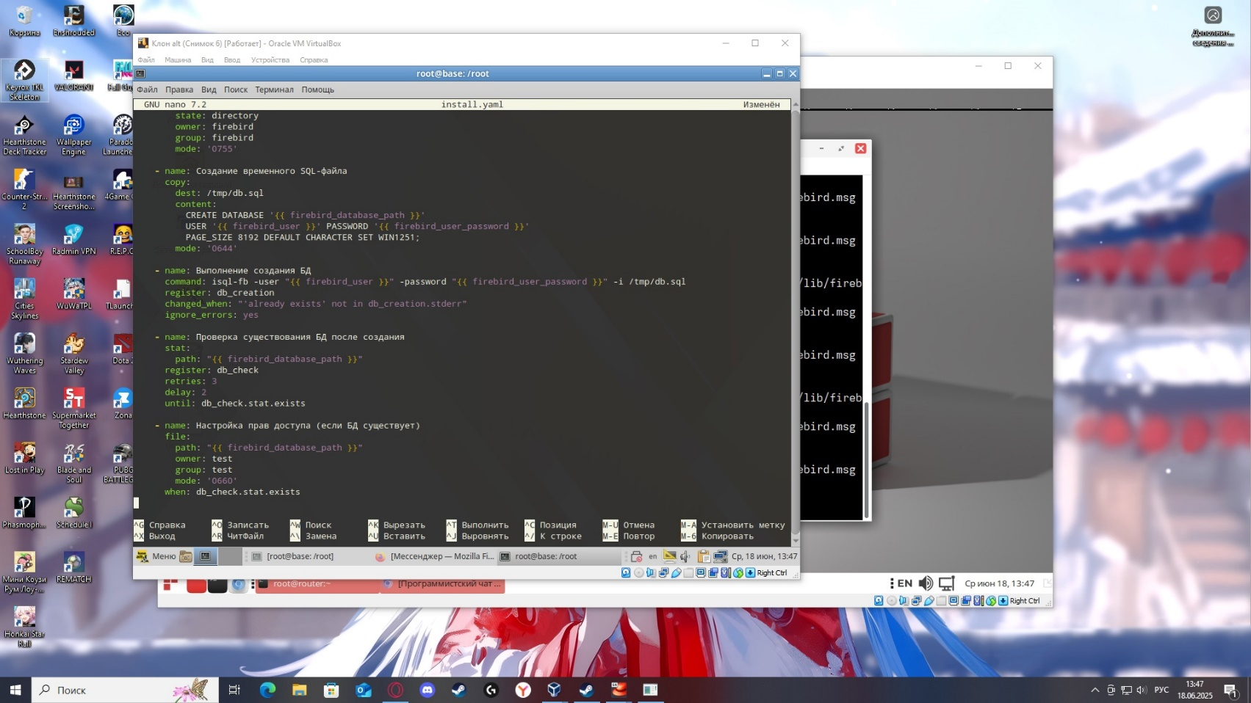

Рисунок 20 – Развертывание через файл install.yaml

Чтобы запустить файл, необходимо прописать команду «ansible-playbook install.yaml». После завершения все задачи будут в статусе ok или changed. Созданный файл можно просмотреть на рисунке 21.

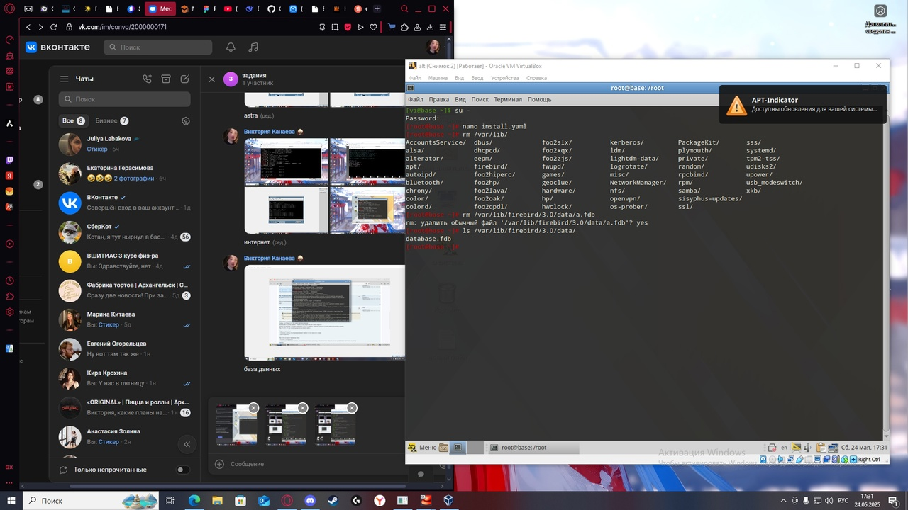

Рисунок 21 – Созданный файл после запуска playbook

Проверим вход с помощью пользователя test. Результат представлен на рисунке 22.

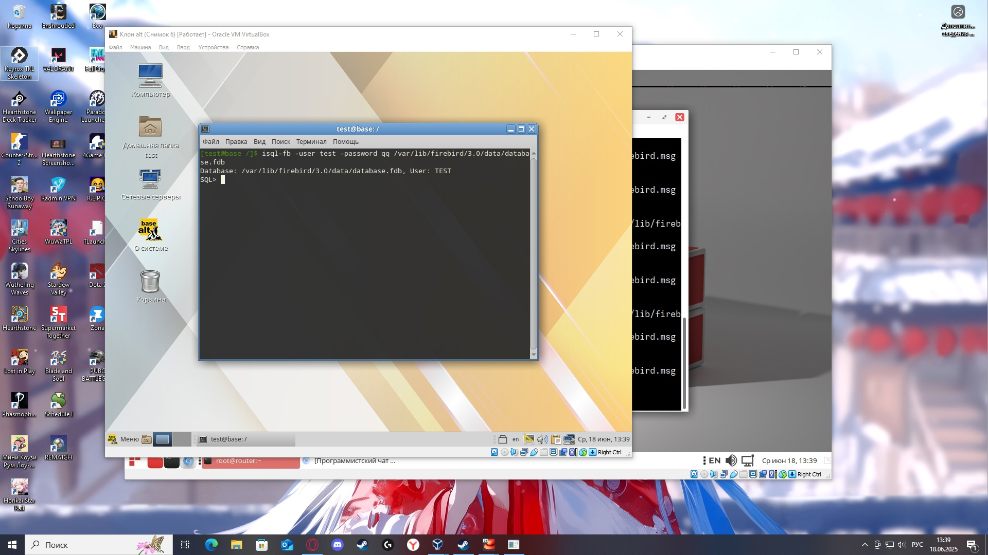

Рисунок 22 – Вход в базу данных

# 3.1 ДОСТУП В ПРИЛОЖЕНИЕ

Для доступа на других серверах зайдем в конфигурационный файл firebird и внесем некоторые правки для удаленного доступа (рисунок 23).

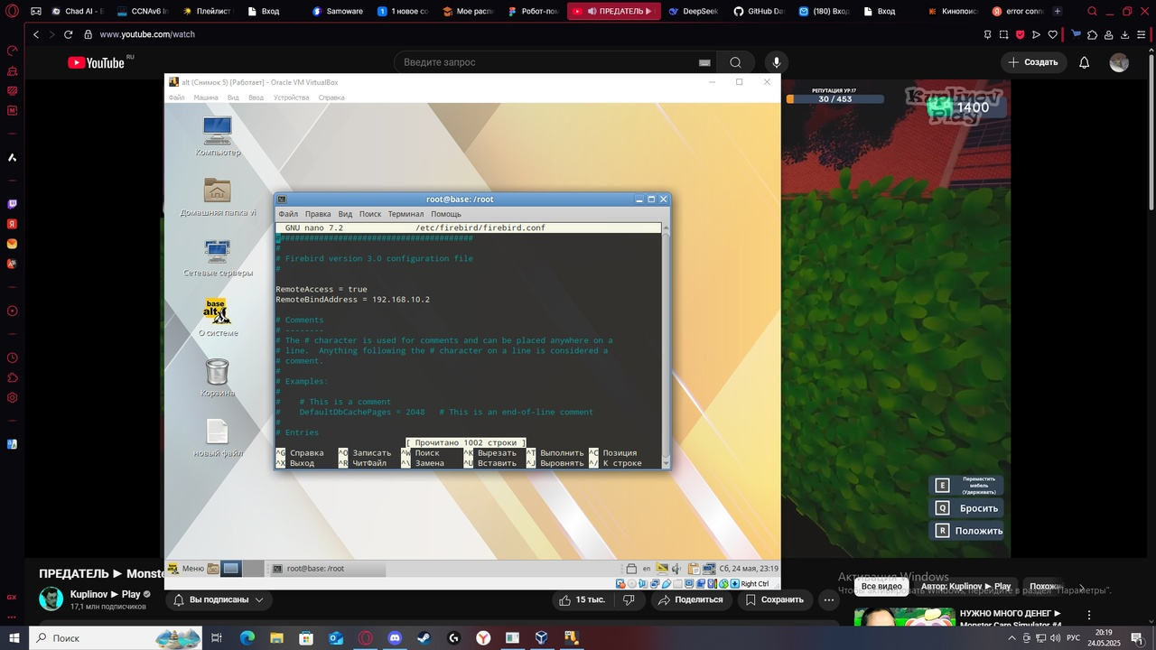

Рисунок 23 – Редактирование конфигурационного файла

Проверим подключение на Astra Linux, с помощью которого мы и должны заходить в базу данных. Результат представлен на рисунке 24.

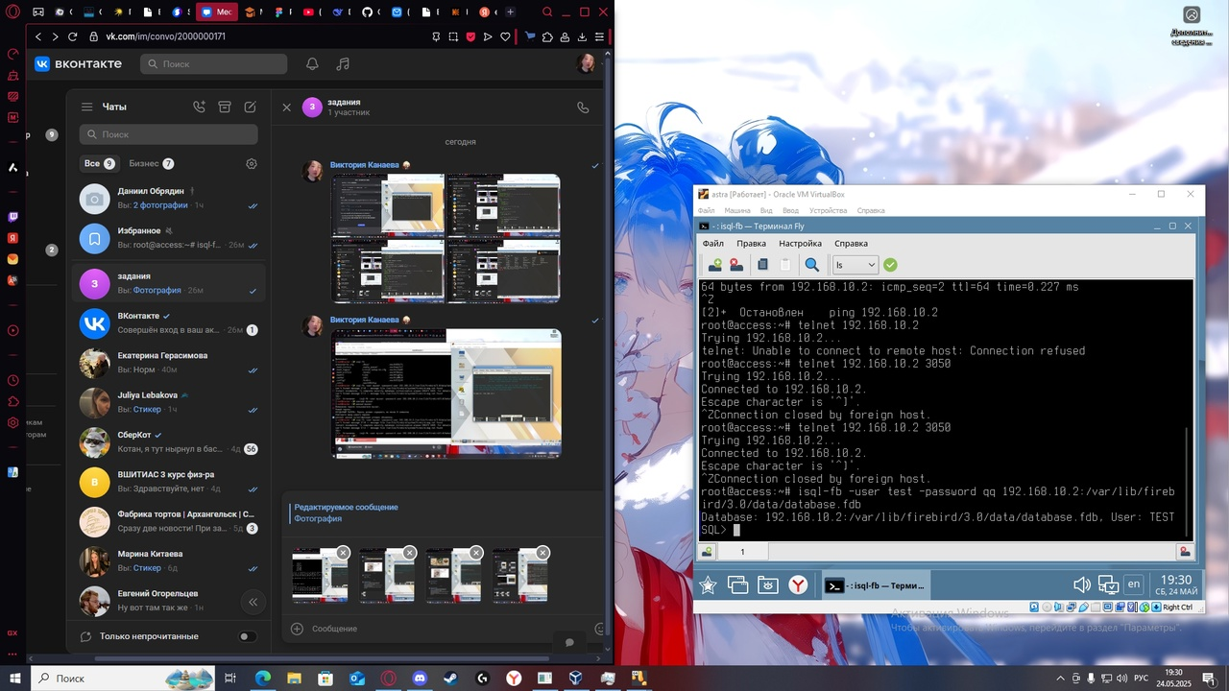

Рисунок 24 – Доступная база данных

Также по заданию мы должны заходить только с помощью Astra Linux. ALT Linux не должен иметь доступа к созданной базе данных firebird. Запретим вход для IP 192.168.10.1, который принадлежит самому загруженному серверу (рисунок 25), с помощью iptables. В результате, если мы попытаемся зайти, то нам просто не будут пропускать и будет бесконечная загрузка (рисунок 26).

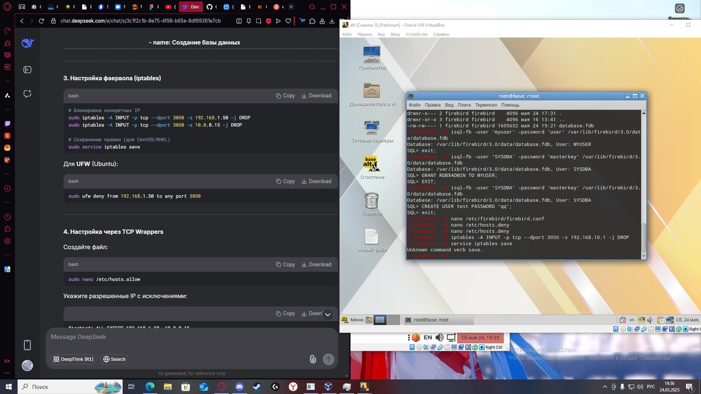

Рисунок 25 – Запрещаем вход

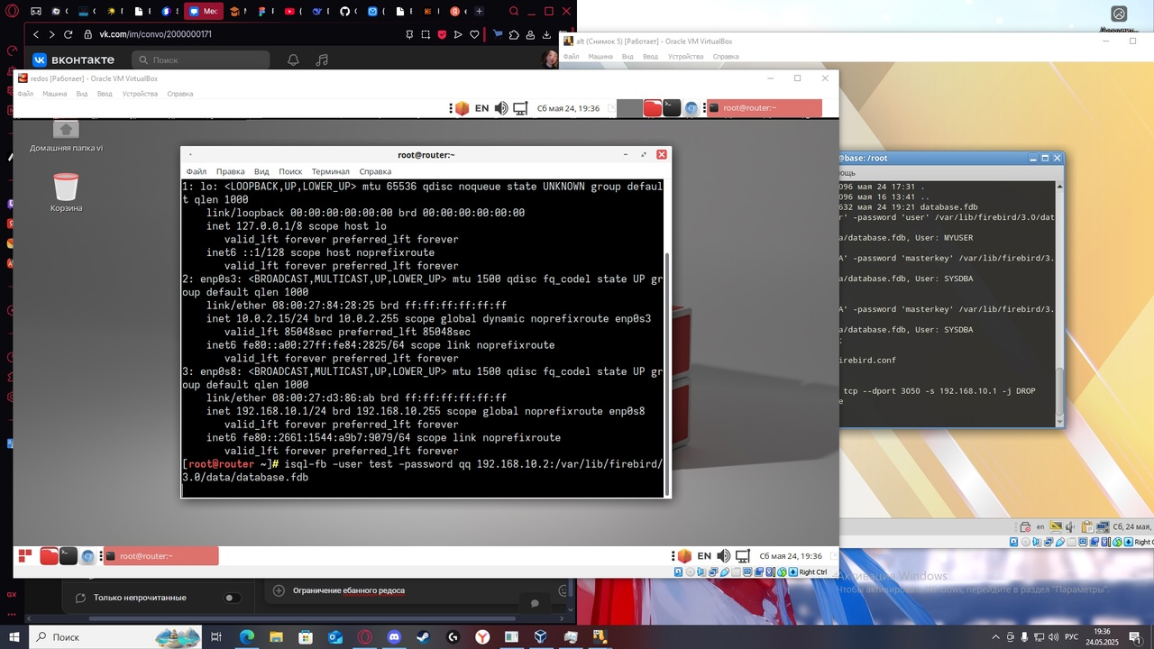

Рисунок 26 – Результат запрета

# ЗАКЛЮЧЕНИЕ

В результате курсовой работы поставленные задачи были выполнены. Удалось познакомиться и поработать с базой данных firebird.

Плюсы работы:

* Равномерное распределение нагрузки между серверами;
* Отказоустойчивость за счет автоматического выбора наименее загруженного сервера;
* Безопасность путем ограничения доступа к приложению через маршрутизатор.

# СПИСОК ИСПОЛЬЗОВАННЫХ ИСТОЧНИКОВ

1. РЕД ОС [Электронный ресурс] : [офиц. сайт] / Рос. опер. сист. общ. назн для серв. и раб. стан. – Электрон. Дан. – [Москва] : Российская операционная система общего назначения для серверов и рабочих станций, [2014]. - Режим доступа: <https://redos.red-soft.ru>, свободный (дата обращения: 10.06.2025). – Загл. с экрана.
2. Download Astra Linux [Электронный ресурс] : [офиц. сайт] / Ind. Of /astra/stable/orel/iso/ – Электрон. Дан. – [Москва] : Index of /astra/stable/orel/iso/, [2023]. - Режим доступа: <https://download.astralinux.ru/astra/stable/orel/iso/>, свободный (дата обращения: 10.06.2025). – Загл. с экрана.
3. Base ALT [Электронный ресурс] : [офиц. сайт] / Рос. Разр. Опер. сис. «Альт» – Электрон. Дан. – [Москва] : Российский разработчик операционных систем «Альт», [2023]. - Режим доступа: <https://www.basealt.ru/>, свободный (дата обращения: 10.06.2025). – Загл. с экрана.
4. Полное руководство по iptables: как настроить firewall в Linux [Электронный ресурс] : [офиц. сайт] / Что такое ipt.? – Электрон. Дан. – [Москва] : Что такое iptables?, [2025]. - Режим доступа: <https://otus.ru/journal/polnoe-rukovodstvo-po-iptables-kak-nastroit-firewall-v-linux/>, свободный (дата обращения: 10.06.2025). – Загл. с экрана.

# ПРИЛОЖЕНИЕ А

1. Доступ к GitHab: <https://github.com/MeeeRfi/firebird>